北京贯昂科技有限公司

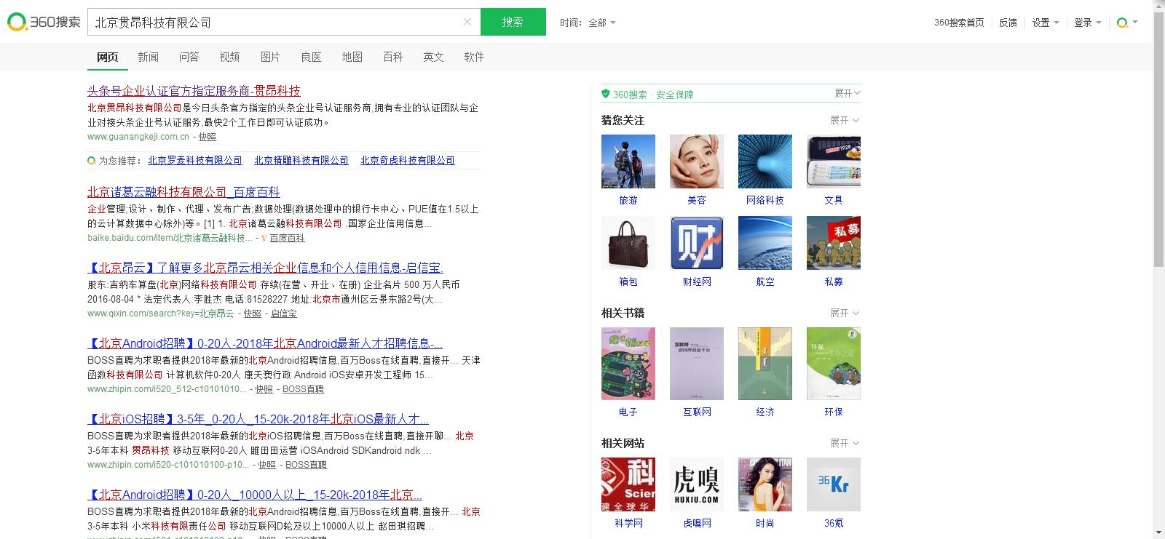

<http://www.guanangkeji.com.cn/>

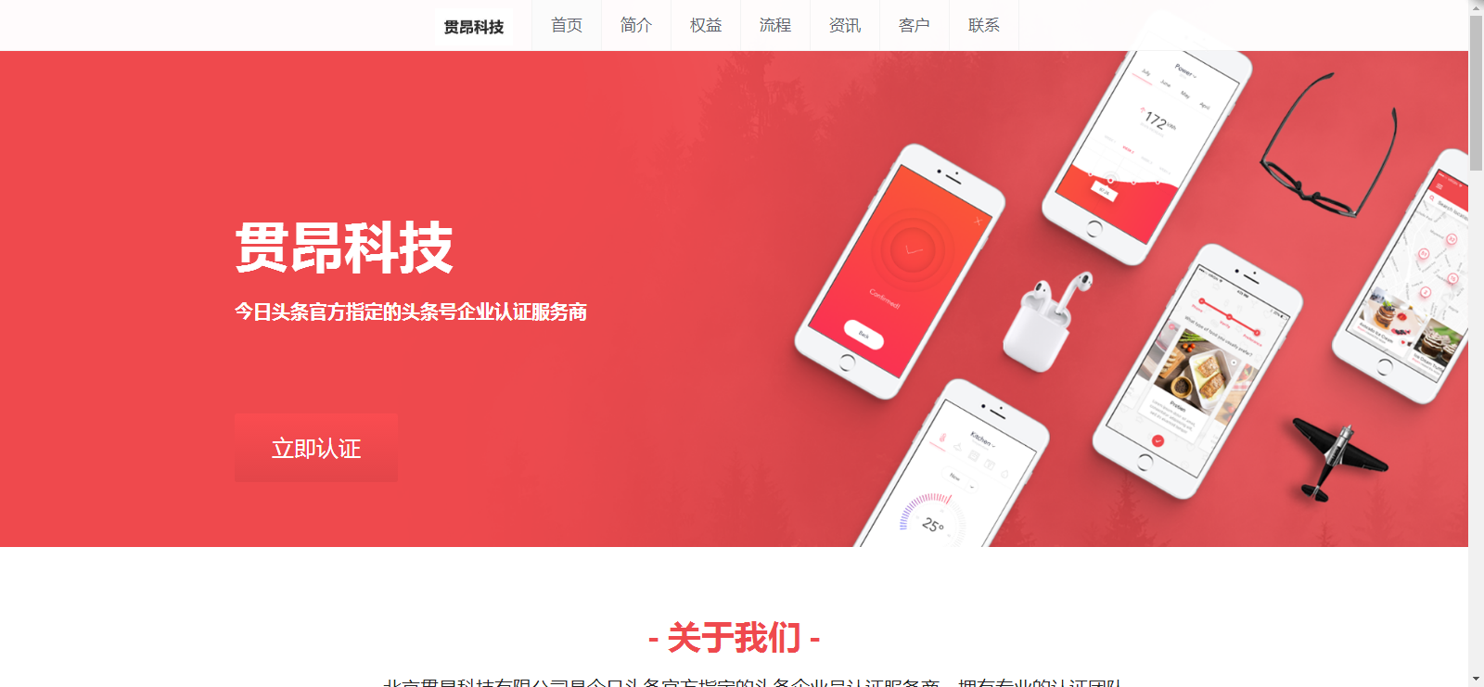

立即认证 <http://cn.mikecrm.com/ayPNYhA>

